# ORGANICKÁ CHEMIE – NÁZVOSLOVÍ

**2.ČÁST**

## 

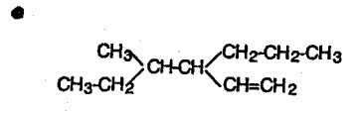 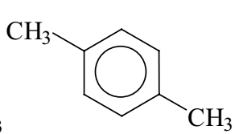

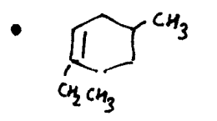 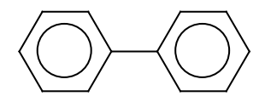

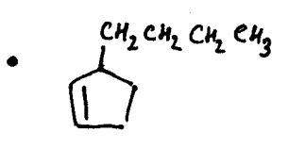 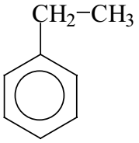

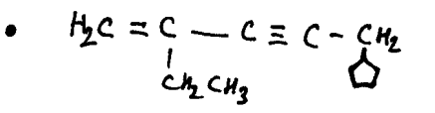

***Názvy derivátů uhlovodíků podle vzorců:***

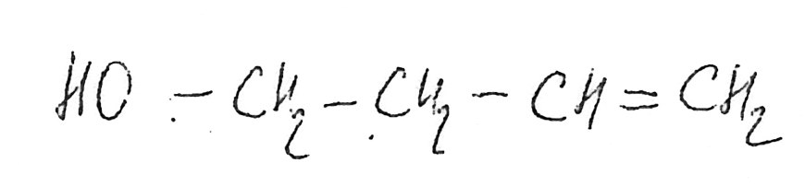

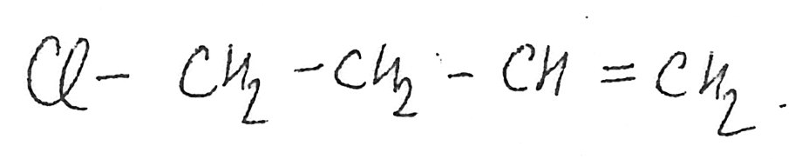

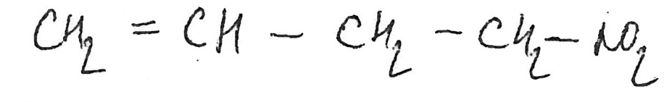

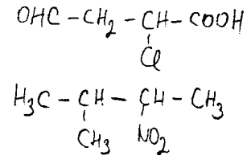

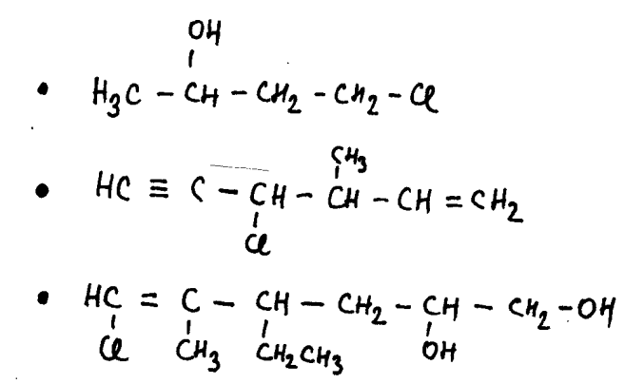

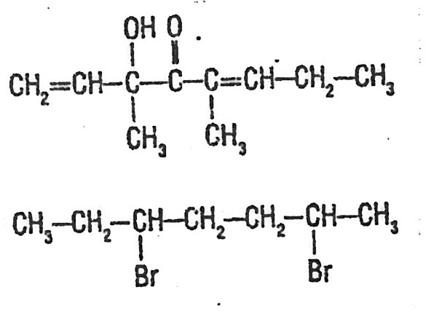

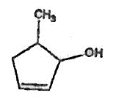

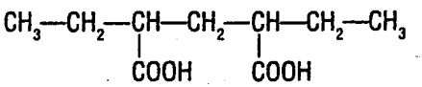

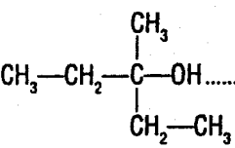



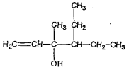

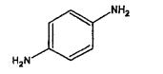 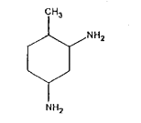 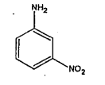

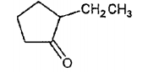 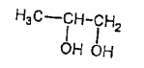 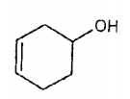

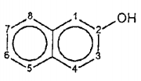 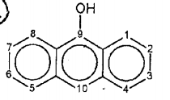 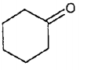



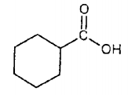  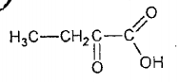



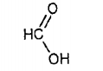 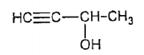 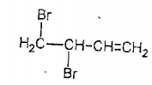

***Vzorce podle názvů:***

1. methyl
2. allyl
3. isopropyl
4. 2-tolyl
5. benzyl
6. benzoyl
7. fenyl, 1- naftyl( alfa-naftyl)
8. o-fenylen
9. ethinyl
10. ethyl
11. ethyliden
12. ethylidyn
13. acetyl
14. acyl
15. vinyl
16. vinylen
17. vinyliden
18. isobutyl
19. terciální butyl
20. hexamethylen
21. styren
22. kumen
23. benzen
24. benzylalkohol
25. naftalen, antracen, fenathren, toluen
26. cyklopropan
27. m-xylen
28. o-kresol
29. 2,4-diethylpentandiová kyselina
30. hex-2-en-4-yn
31. 2-ethyl-3,5-dimethylcyklohexa-1,3-dien
32. 4-chlorbutan-2-ol
33. isopentan, neopentan
34. hydrochinon
35. glycerol
36. glyceraldehyd
37. acetaldehyd
38. aceton, dihydroxyaceton
39. kyselina pikrová
40. tritol=TNT
41. anilin
42. glycin
43. ethyn=acetylen
44. vinylchlorid
45. metanol
46. kys. mléčná Milan Haminger BiGy Brno 2023©